CORSO DI LAUREA IN INGEGNERIA CIVILE AA 2016/17

FISICA GENERALE – I MODULO – 19 Luglio 2017 – Ore 14:00

Tempo a disposizione: 30 Minuti per Esercizio

Cognome e Nome …………………………… Numero di Matricola ………………………..

1. Un uomo lancia orizzontalmente una pietra dalla sommità di un palazzo alto h = 44 m mandandola in una pozza di acqua. Se l’uomo ode il rumore dell’impatto dopo un intervallo di tempo Δt = 3.2 s da quando ha effettuato il lancio, si calcoli la velocità iniziale V₀ della pietra. (Si assuma che la velocità del suono nell’aria sia V_{S} =340 m/s)

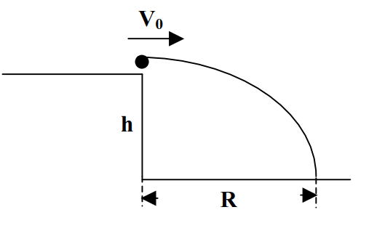

2. Una barretta omogenea di massa m = 3.2 kg e lunghezza L si trova su un piano orizzontale ed è
fissata al suo centro di massa attorno al quale può ruotare. La barretta, inizialmente ferma, viene colpita ad una distanza L/3 dal suo baricentro, in direzione ortogonale alla sbarretta stessa, da un corpo di massa m/4 che possiede velocità V₀=1.6 m/s all’istante dell’impatto. Il corpo rimane conficcato.
Sapendo che le forze di attrito agenti sulla barretta generano un momento costante M_{A}=1.2 N m, si determini l’angolo spazzato dal sistema massa + barretta prima di fermarsi.

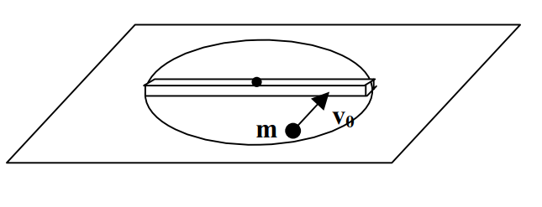

3. Un’asta omogenea, di lunghezza 2.5 m e massa 200 kg, è incernierata al muro ed è libera di ruotare in un piano verticale intorno alla cerniera. Inizialmente l’asta è in posizione orizzontale, come mostrato in figura, e sostiene una massa m₁ = 540 kg collocata a distanza 1.8 m dalla cerniera. All’altra estremità dell’asta, una corda tesa, di massa trascurabile e fissata ad un secondo muro, sostiene l’asta e forma un angolo ϑ = 70° con l’orizzontale. Determinare la tensione della corda.

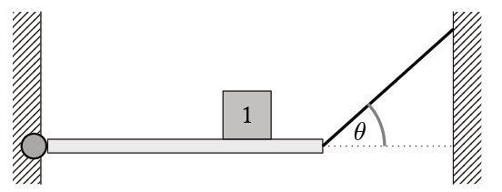
CORSO DI LAUREA IN INGEGNERIA CIVILE AA 2016/17

FISICA GENERALE – I MODULO – 19 Luglio 2017 – Ore 14:00

Tempo a disposizione: 30 Minuti per Esercizio

Cognome e Nome …………………………… Numero di Matricola ………………………..

- Relazione tra momento e momento angolare per un sistema di corpi puntiformi e per un corpo esteso rigido.

- Si introducano i principi della dinamica e se ne discuta il significato e le implicazioni.

- Teorema del lavoro e dell’energia cinetica.

CORSO DI LAUREA IN INGEGNERIA CIVILE AA 2016/17

FISICA GENERALE – II MODULO – 19 Luglio 2017 – Ore 14:00

Tempo a disposizione: 30 Minuti per Esercizio

Cognome e Nome …………………………… Numero di Matricola ………………………..

- Una spira piana, di superficie S = 10 cm² e resistenza R = 1 Ω, si trova in un campo magnetico uniforme la cui direzione forma un angolo α = π/3 rad con la normale alla spira. L’induzione magnetica varia nel tempo secondo la legge B(t) = B₀ cos(ωt), con B₀ = 0.5 T e ω = 100 rad/s. Si calcoli:
- L’intensità della corrente che percorre la spira al generico istante t
- La carica q che in un semiperiodo, a partire dall’istante t = 0, attraversa una qualunque sezione del filo che costituisce la spira

- Un condensatore piano ha armature quadrate di lato l = 40 cm poste a distanza relativa d = 1 cm. Tra le armature, e parallelamente ad esse, si trova una lastra di mica (ε_{r} = 6.5) di spessore d₁ = 4 mm. Trascurando gli effetti di bordo, si calcoli la capacità C del condensatore. Successivamente, il condensatore viene caricato con una d.d.p. ΔV = 300 V tra le armature e quindi isolato. Calcolare l’energia U immagazzinata dal condensatore e il lavoro che si deve compiere dall’esterno per estrarre completamente la lastra di mica.

- Un elettrone che all’istante t₀ = 0 si trova nell’origine di un riferimento cartesiano e si muove nel verso positivo dell’asse x con velocità v_{x} = 2.5 x 10⁷ m/s, è sottoposto ad un campo elettrico E_{z} = 200 V/m diretto come –k. Calcolare:
- La posizione dell’elettrone all’istante t = 5 x 10⁻⁸ s
- L’energia cinetica dell’elettrone allo stesso istante t
- Il campo B necessario a mantenere l’elettrone su una traiettoria rettilinea parallela all’asse x

z

E

v
O
y

x

CORSO DI LAUREA IN INGEGNERIA CIVILE AA 2016/17

FISICA GENERALE – II MODULO – 19 Luglio 2017 – Ore 14:00

Tempo a disposizione: 30 Minuti per Esercizio

Cognome e Nome …………………………… Numero di Matricola ………………………..

- Descrivere l’interazione tra correnti elettriche.

- Dimostrare il teorema di Gauss per il campo elettrostatico.

- Ricavare l’equazione di continuità.

